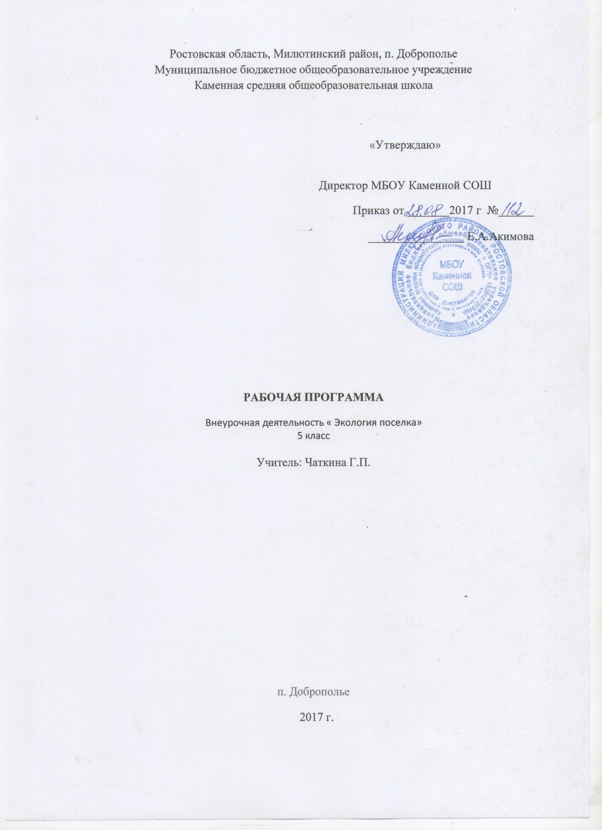

Пояснительная записка

Духовно-нравственное развитие и воспитание гражданина России является ключевым фактором развития страны, обеспечения духовного единства народа и объединяющих его моральных ценностей, политической и экономической стабильности.
Основным содержанием духовно-нравственного развития, воспитания и социализации являются базовые национальные ценности, хранимые в социально- исторических, культурных, семейных традициях многонационального народа России, передаваемые от поколения к поколению и обеспечивающие успешное развитие страны в современных условиях.
Одной из приоритетных целей духовно-нравственного воспитания школьников является - воспитание ценностного отношения к природе, окружающей среде, экологическое воспитание.
В экологическом воспитании детей важно опираться на единство интеллектуального и эмоционального восприятия природной среды в сочетании с практической деятельностью по ее улучшению. Необходимо, чтобы эта работа носила непрерывный характер, основанный на взаимосвязях глобального, национального и краеведческого подхода к экологическим проблемам в системе: человек-природа-общество.
Накапливая опыт отношений с окружающим миром, ребенок развивается как личность – духовно, интеллектуально, нравственно.
На мой взгляд, нормы поведения в природе должны быть усвоены каждым ребенком, как таблица умножения. Программа «Экология поселка» основывается на принципах.
Принципследования нравственному примеру. Следование примеру — ведущий метод нравственного воспитания. Пример — педагога, старшего взрослого это возможная модель выстраивания отношений ребёнка с другими людьми и с самим собой, образец ценностного выбора, совершённого значимым другим. Содержание учебного процесса, внеучебной и внешкольной деятельности должно быть наполнено примерами нравственного поведения.
Принцип идентификации (персонификации). Идентификация — устойчивое отождествление себя созначимым другим, стремление быть похожим на него. В школьном возрасте преобладает образно-эмоциональное восприятие действительности, развиты механизмы подражания, эмпатии, способность к идентификации. В этом возрасте выражена ориентация на персонифицированные идеалы — яркие, эмоционально привлекательные образы людей (а также природных явлений, живых и неживых существ в образе человека), неразрывно связанные с той ситуацией, в которой они себя проявили. Персонифицированные идеалы являются действенными средствами нравственного воспитания ребёнка.
Принцип диалогического общения. В формировании ценностных отношений большую роль играет диалогическое общение школьника со сверстниками, родителями (законными представителями), учителем и другими значимыми взрослыми. Наличие значимого другого в воспитательном процессе делает возможным его организацию на диалогической основе. Диалог исходит из признания и безусловного уважения права воспитанника свободно выбирать и сознательно присваивать ту ценность, которую он полагает как истинную.
Принцип системно-деятельностной организации воспитания. Воспитание, направленное на духовно-нравственное развитие обучающихся и поддерживаемое всем укладом школьной жизни, включает в себя организацию учебной, внеучебной, общественно значимой деятельности школьников. Интеграция содержания различных видов деятельности обучающихся в рамках программы их духовно-нравственного развития и воспитания осуществляется на основе воспитательных идеалов и ценностей.
Основная идея программы состоит в том, что внеурочная деятельность нацелена на обеспечение принятие законов существования в природе и социальной среде, осознанное выполнение правил поведения в природе, детском и взрослом обществе; воспитание гуманных отношений ко всему живому, элементарной экологической культуры, чувства сопричастности к жизни, ответственности за местное наследие, которое перешло к нам от предков, умение рационально организовывать свою жизнь и деятельность; позволит подробно изучать ту часть огромной страны, которая называется малой Родиной – наш район, наш город, наш регион.
Новизна программы «Экология поселка» состоит в том, что содержание рассматривает вопросы, формирующие у обучающихся способности к целевому причинному и вероятному анализу экологической ситуации, альтернативному мышлению в выборе способов решения экологических проблем, к восприятию прекрасного, удовлетворению и негодованию от поведения и поступков людей по отношению к природной и социокультурной среде.

Положение о проектно- исследовательской деятельности ученика МБОУ Каменной СОШ( протокол педсовета №3 от31.10 2013
Цели программы«Экология поселка»:
- формирование осознанного отношения к объектам природы, находящимся рядом (формирование экологической культуры);
- формирование убеждения в необходимости и возможности решения экологических проблем, уверенности в правоте своих взглядов, стремления к личному участию в практических делах по защите окружающего мира.
Задачи программы:
Обучающие:
- расширять представления об окружающем мире;
- формировать опыт участия в природоохранной деятельности;
- формировать ответственность за свои поступки;
Развивающие:
- развивать интерес к природе, природным явлениям и формам жизни, понимание активной роли человека в природе;
Воспитательные:
- воспитывать бережное отношение к окружающей среде, необходимость рационально относиться к явлениям живой и неживой природы;

Планируемые результаты изучения учебного курса «Экология поселка»

Личностные результаты:
- Определятьи высказывать под руководством учителя самые простые биологические и экологические понятия. В предложенных педагогом ситуациях общения и сотрудничества, опираясь на общие для всех простые правила поведения, делать выбор, при поддержке других участников группы и педагога, как поступить;
- интерес к познанию мира природы;
- потребность к осуществлению экологически сообразных поступков;
- осознание места и роли человека в биосфере как существа биосоциального;
- преобладание мотивации гармоничного взаимодействия с природой с точки зрения экологической допустимости;
- сформированность интеллектуальных умений (доказывать, строить рассуждения, анализировать, сравнивать, делать выводы и др.)

Метапредметные результаты:
- освоение способов решения проблем творческого и поискового характера;
- формирование умения планировать, контролировать и оценивать учебные действия в соответствии с поставленной задачей и условиями её реализации; определять наиболее эффективные способы достижения результата;
- формирование умения понимать причины успеха/неуспеха деятельности и способности конструктивно действовать даже в ситуациях неуспеха;
- освоение начальных форм познавательной и личностной рефлексии;
- использование знаково-символических средств представления информации для создания моделей изучаемых объектов и процессов, схем решения учебных и практических задач;
- активное использование речевых средств и средств информационных и коммуникационных технологий (ИКТ) для решения коммуникативных и познавательных задач;
- использование различных способов поиска (в справочных источниках и открытом учебном информационном пространстве сети Интернет), сбора, обработки, анализа, организации, передачи и интерпретации информации в соответствии с коммуникативными и познавательными задачами и технологиями предмета;
- овладение логическими действиями сравнения, анализа, синтеза, обобщения, классификации по родовидовым признакам, установления аналогий и причинно-следственных связей, построения рассуждений, отнесения к известным понятиям;
- готовность слушать собеседника и вести диалог; готовность признавать возможность существования различных точек зрения и права каждого иметь свою; излагать своё мнение и аргументировать свою точку зрения и оценку событий;
- определение общей цели и путей её достижения; умение договариваться о распределении функций и ролей в совместной деятельности; осуществлять взаимный контроль в совместной деятельности, адекватно оценивать собственное поведение и поведение окружающих;
- овладение базовыми предметными и межпредметными понятиями, отражающими существенные связи и отношения между объектами и процессами.

Предметные результаты:
- осознание целостности окружающего мира, освоение основ экологической грамотности, элементарных правил нравственного поведения в мире природы и людей, норм здоровьесберегающего поведения в природной и социальной среде;
- освоение доступных способов изучения природы и общества (наблюдение, запись, измерение, опыт, сравнение, классификация и др. с получением информации из семейных архивов, от окружающих людей, в открытом информационном пространстве);
- развитие навыков установления и выявления причинно-следственных связей в окружающем мире.

Универсальные учебные действия (УУД)
Реализация возможностей формирования у школьников УУД обеспечивается: логикой развёртывания содержания и его структурой;; системно-деятельностным подходом к организации познавательной деятельности обучающихся; системой учебных ситуаций, учебно-познавательных и учебно-практических задач,; методическими рекомендациями учителю, в которых даны советы по формированию предметных и универсальных учебных умений при организации познавательной деятельности обучающихся.
Обучающиеся смогут:
- узнавать животных и птиц в природе, на картинках, по описанию;
- ухаживать за домашними животными и птицами;
- выполнять правила экологически сообразного поведения в природе;
- применять теоретические знания при общении с живыми организмами и в практической деятельности по сохранению природного окружения и своего здоровья;
- ухаживать за культурными растениями и домашними животными (посильное участие);
- составлять экологические модели, трофические цепи;
- доказывать, уникальность и красоту каждого природного объекта;
- заботиться о здоровом образе жизни;
- заботиться об оздоровлении окружающей природной среды, об улучшении качества жизни;
- предвидеть последствия деятельности людей в природе (конкретные примеры);
- улучшать состояние окружающей среды (жилище, двор, улицу, ближайшее природное окружение);
- наблюдать предметы и явления природы по предложенному плану или схеме;
- оформлять результаты наблюдений в виде простейших схем, знаков, рисунков, описаний, выводов;
- ставить простейшие опыты с объектами живой и неживой природы.

Личностные УУД
В сфере личностных универсальных учебных действий формируется:
- умение вести себя культурно, экологически грамотно, безопасно в социальной (со сверстниками, взрослыми, в общественных местах) и природной среде;
- осознание личной ответственности за своё здоровье и окружающих, уважительное и заботливое отношение к людям с нарушениями здоровья.

Регулятивные УУД
В сфере регулятивных универсальных учебных действий формируется умение:
- осознавать границы собственных знаний и умений о природе, человеке и обществе;
- понимать перспективы дальнейшей учебной работы;
- определять цели и задачи усвоения новых знаний;
- оценивать правильность выполнения своих действий;
- вносить необходимые коррективы, подводить итоги своей познавательной, учебной, практической деятельности.

Познавательные УУД
При изучении курса развиваются следующие познавательные учебные действия:
- умение извлекать информацию, представленную в разной форме (вербальной, иллюстративной, схематической, табличной, условно-знаковой и др.), в разных источниках (учебник, атлас карт, справочная литература, словарь, Интернет и др.);
- описывать, сравнивать, классифицировать природные и социальные объекты на основе их внешних признаков (известных характерных свойств);
- устанавливать причинно-следственные связи и зависимости между живой и неживой природой, между живыми существами в природных сообществах, прошлыми и настоящими событиями и др.;
- пользоваться готовыми моделями для изучения строения природных объектов, объяснения причинприродных явлений, последовательности их протекания;
- моделировать объекты и явления окружающего мира;
- проводить несложные наблюдения и опыты по изучению природных объектов (их свойств) и явлений, ставя задачу, подбирая лабораторное оборудование и материалы, проговаривая ход работы, описывая наблюдения во время опыта, делая выводы по результатам, фиксируя их в таблицах, в рисунках, в речевой устной и письменной форме.
Обучающиеся приобретают навыки работы с информацией: учатся обобщать, систематизировать, преобразовать информацию из одного вида в другой (из изобразительной, схематической, модельной, условно-знаковой в словесную и наоборот); кодировать и декодировать информацию (состояние погоды, легенда карты, дорожные знаки и др.).
Добывать новые знания: находить ответы на вопросы, используя учебник, свой жизненный опыт и информацию, полученную на уроке.
Перерабатывать полученную информацию: делать выводы в результате совместной работы.
Преобразовывать информацию из одной формы в другую: составлять рассказы на основе простейших моделей (предметных, рисунков, схематических рисунков, схем); находить и формулировать решение задачи с помощью простейших моделей (предметных, рисунков, схематических рисунков).

Коммуникативные УУД
Развиваются и коммуникативные способности учащихся:
- обогащается их опыт культурного общения с одноклассниками, в семье, с другими людьми;
- приобретается опыт учебного сотрудничества с учителем и одноклассниками;
- осуществляется совместная познавательная, трудовая, творческая деятельность в парах, в группе;
- осваиваются различные способы взаимной помощи партнёрам по общению, осознаётся необходимость доброго, уважительного отношения между партнёрами;
- умение донести свою позицию до других: оформлять свою мысль в устной и письменной речи (на уровне одного предложения или небольшого текста);
- слушать и понимать речь других.
- совместно договариваться о правилах общения и поведения в школе и следовать им.
- учиться выполнять различные роли в группе (лидера, исполнителя, критика).
Средством формирования этих действий служат технологии:
- технология проблемного диалога (побуждающий и подводящий диалог)
- проектная деятельность дифференциация по интересам;
- информационные и коммуникационные технологии;
- игровые технологии;
- обучение на основе «учебных ситуаций»;
- социально – воспитательные технологии;
- технология саморазвития личности учащихся.
- Материально-техническое обеспечение учебного курса
- Спецификой курса является подход к выбору педагогических средств реализации содержания программы, учитывающий действенную, эмоционально-поведенческую природу школьника, личную активность каждого ребенка, где он выступает в роли субъекта экологической деятельности и поведения. Педагог создает на занятиях эмоционально-положительную творческую атмосферу, организует диалогическое общение с детьми о взаимодействии с природой.
- В соответствии с таким подходом содержание программы реализуется через создание на занятиях проблемных ситуаций, ситуации эмпатии во взаимоотношениях с природой, ситуации оценки и прогнозирования последствий поведения человека, ситуации свободного выбора поступка по отношению к природе.
- Практическая, деятельностная направленность курса осуществляется через исследовательские задания, игровые занятия, практикумы и опытническую работу. Формы организации деятельности детей разнообразны: индивидуальная, групповая, звеньевая, кружковая.
- Одним из основных методов обучения являются систематические фенологические наблюдения, раскрывающие экологические взаимосвязи в природе и позволяющие заложить основы экоцентрической картины мира у детей. Данный вид деятельности предполагает систематическую работу с «Календарем природы» в классных уголках «Юный эколог», а также ведение индивидуальных блокнотов или тетрадей «Дневник юного эколога».
- Средствами эффективного усвоения программы курса являются ролевые, дидактические, имитационные игры, творческие задания, опыты и практические работы, создание экологических проектов, изготовление поделок из природных материалов, экскурсии и прогулки в природу, моделирование, разработка и создание экознаков, театрализованные представления, экологические акции, знакомство с определителями, гербаризация, составление памяток. Предполагаются различные формы привлечения семьи к совместной экологической деятельности: семейные экологические домашние задания, в проведении общешкольной Недели экологии, помощь в оборудовании и озеленении холлов, классных комнат, являющейся местом проведения занятий с детьми, участие в организации праздников.
- Формы учёта знаний, умений
- В процессе оценки достижения планируемых результатов будут использованы разнообразные методы и формы, взаимно дополняющие друг друга (тестовые материалы, проекты, творческие работы, самоанализ и самооценка, наблюдения).
- Содержание программы

5 класс

№ п/п | Тема занятий | Содержание |  | Дата проведения
№ п/п | Тема занятий | Теория | Практика | По плану | Факт
1 | Введение в экологию | Понятие о природе, красоте природы.  Человек как живое существо, нуждающееся в определенных жизненно необходимых условиях.  Человек, как природопользователь, потребляющий природу и по мере возможности восстанавливающий ее богатства. | Экскурсия в природу. | 05.09.16
2-3 | Общение с природой. Сезонные явления природы. | Наблюдение за жизнью природы. Календарь природы. Народные приметы.  Беседа «Прогулки в Природоград».  Правила поведения в природе. | Экскурсия в природу.  Экологическая игра «Загадки природы».  Праздник «Дары осени». | 12.09  19.09
4 | Что мы знаем о родном поселке | Экологическая ситуация в поселке. | Фотоконкурс «Поселок глазами детей».  Экскурсия «Уголки природы в нашем поселке» | 26.09
5-6 | Молчаливые соседи | Наблюдения за домашними питомцами.  Установление природных закономерностей, взаимосвязей. | Фотовыставка «Наши любимцы». | 03.10  10.10
7 | О чем шепчут деревья | Сезонные изменения деревьев в природе.  Особенности роста и развития деревьев. | Игровой прием «Путешественник» (деревья родного поселка). | 17.10
8-9 | Знаешь ли ты деревья своего поселка | Распознавание встречающихся в нашей местности растений. | Рисунки «Мое любимое дерево» | 24.10  31.10
10-11 | Удивительный мир растений | Знакомство с растениями лекарями, хищниками. | Создание кроссвордов «Растения моего края».  Экологический журнал «Жалобная книга природы» (растения). Игровые приемы: «Кто внимательный?», «Угадай по описанию».  Экологическая игра «Лесная аптека». | 14.11  21.11
12-13 | Охрана растений нашей местности | Распознавание встречающихся в нашей местности растений.  Растения, нуждающиеся в защите.  Особенности их внешнего строения и распространения. | Устный журнал «Зеленая книга».  Экологическая акция «Не рубите, люди, елок!»  «Красная книга растений Ростовской области» | 28.11  05.12
14 | Вода - источник жизни | Неживая природа. Вода и ее охрана. Водоемы Ростовской области. | Экологическая игра «Водоемы просят о помощи».  Проведение эксперимента «Вода из местных источников и ее прозрачность как один из показателей ее пригодности для водоснабжения населения».  Конкурс творческих работ «Где мы теряем воду?»  Игровые приемы: «Портрет воды», «Чистый голос воды», «Добрая Фея». | 12.12
15-16 | Загадочный мир животных | Чтение и обсуждение познавательных рассказов о жизни животных.  Викторина: «Калейдоскоп интересных фактов из жизни животных» | Игра – путешествие «По рыбьему следу рек и озер нашего края».  Заседание клуба: «Что будет, если исчезнут насекомые?»  Экологический журнал «Жалобная книга природы» (животные).  Игровые приемы: «Эрудит», «Лесные заморочки».  Проект «Знакомые незнакомцы» | 19.12  26.12
17-18 | Животные, которым угрожает исчезновение | Разнообразие животных Кемеровской области.  Особенности их внешнего вида, распространения, поведения.  Причины сокращения численности редких животных и меры их охраны. Об охоте и рыбной ловле. | «Красная книга» животных  Ростовской области | 16.01.18  23.01
19 | Грибное царство | Знакомство с грибами | Выставка книг | 30.01
20 | Что мы знаем о грибах. | Работа с иллюстрациями с изображением грибов, чтение стихов, рассказов. | Экологический журнал | 06.02
21-22 | «Тихая охота». Правила сбора и переработки грибов. Первая помощь при отравлении. | Распознавание встречающихся в нашей местности грибов. | Создание плакатов «Внимание грибы». | 13.02  20.02
23-24 | Пернатые друзья | Работа с иллюстрациями с изображением птиц, чтение стихов, рассказов, разгадывание загадок.  Наблюдение за поведением птиц на улице. | Акции: «Кормушка», «Птичья столовая». | 27.02  06.03
25 | Птицы нашего края | Заочное путешествие.  Работа с иллюстрациями с изображением птиц, чтение стихов, рассказов.  Наблюдение за поведением птиц на улице во время экскурсии. | Тематическая линейка «День птиц».  Выпуск буклета «Птицы – наши друзья»  Викторина «Знаешь ли ты птиц своего края». | 13.03
